Viernes
27
de enero

Primero de Primaria
Lengua Materna

¡Ya lo puedo escribir!

Aprendizaje esperado: reconoce el valor sonoro de las letras al escribir o dictar palabras y oraciones.

Énfasis: escritura de palabras en un texto conocido.

¿Qué vamos a aprender?

Reconocerás el valor sonoro de las letras al escribir o dictar palabras y oraciones.

Escribirás palabras en un texto conocido.

Para esta sesión necesitarás: Hojas blancas o un cuaderno, lápiz, Lápices de colores y tu libro de texto Lengua Materna. Español

https://www.conaliteg.sep.gob.mx/

¿Qué hacemos?

Te invito a ver lo que Diana escribió:

¿Qué crees? Mi sobrina Marisol está muy contenta, porque ya puede reconocer y escribir algunas palabras. Ella ha estado muy al pendiente de todas las sesiones y ha aplicado las estrategias de fijarse en si son palabras largas o cortas, se fija en la letra con la que empiezan, en las terminaciones de las rimas y le ha servido mucho que ella ya sabía escribir su nombre y así fue descubriendo muchas palabras.

Cuando trabajó con la canción de las “Mañanitas” dijo que su nombre y las “Mañanitas” inician igual. Incluso dijo que, para poder escribir MAÑANITAS, las canto y así encontró que bonitas termina igual que mañanitas y le preguntó a su mamá como se escribía bonitas. Y cuando trae algo en la cabeza ella quiere lograrlo por sí sola, pide ayuda, pero no que le resuelvan las cosas.

Es buena idea que para continuar aprendiendo a escribir te apoyes de las canciones que conoces o que te han gustado en momentos especiales de tu vida. ¿Qué te parece si realizas un soundtrack de tu vida o tú “ARBOL MUSICAL”?

El árbol musical es tu historia a partir de canciones que te han gustado desde que eras pequeño. Observa el siguiente video que te lo explicará de mejor manera.

- Mi árbol genealógico musical.
https://www.youtube.com/watch?v=5upE8Mcp5IU&t=42

¿Cómo sería tu árbol musical?

Te invito a leer las respuestas de algunos niños y niñas.

Citlalli de Durango nos dice que la primera canción que recuerda es “Canción de cuna” que le cantaba cuando era pequeña.

Ahora ya es grande y no se la cantan, aunque le gustaría se la cantaran de vez en cuando.

Los arrullos son tan hermosos y amorosos, se siente tan bonito que puedes dormir tan plácidamente. Esta es la letra del arrullo que le cantaban a Citlalli cuando era pequeña:

Este niño lindo que nació de noche,
quiere que lo lleven a pasear en _______.
Este niño lindo que nació de ________,
quiere que lo lleven a comer sandía.

Pero a ese texto le faltan algunas palabras, al parecer estuvo aquí el ratón de las palabras y se comió las últimas, las que riman.

Pero con todo lo que has aprendido sobre las rimas y tu “Alfabeto móvil”, puedes encontrarlas.

¿Qué es lo que puedes hacer para encontrar las palabras que te hacen falta?

- Primero hay que cantarla, e irla señalando con tu dedito conforme vayas cantando y así vas ubicando la escritura de las palabras.

- Piensa como es una palabra que rima, puedes poner el final en tu ALFABETO MOVIL para después pensar, pensar y reflexionar sobre las letras que te hacen falta para poder escribir la palabra completa.

- Como ya sabes la canción, cuando llegues al lugar donde falta la palabra, puedes recurrir a tu tendedero de palabras para buscar una que el inicio suene como la que hace falta.

Puedes hacerlo de esa forma o tú mismo o tú misma, puedes buscar una estrategia para encontrar las palabras que faltan. Como la propuesta de Julián:

Julián de Hidalgo, dice que él ve las palabras y las va comparando con los dibujos que tiene en el cuaderno de palabras y, cuando encuentra el dibujo, observa la palabra y la escribe.

Utilizando la primera estrategia, leyendo mientras se señala con el dedito, sabrás que la palabra que falta es COCHE, porque rima con NOCHE. Pones al final noche en tu Alfabeto móvil, buscando en el Tendedero de letras un dibujo que su nombre inicie con un sonido parecido y ¡CAMA! El inicio de CAMA suena igual de fuerte que COCHE. Pronuncia DESPACIO sonido fuerte de la C CON LA AAA MMMAA CCCOOOCHHEE. Encuentras que la letra que te falta es esa.

Escribe COCHE en el espacio vacío. Realiza lo mismo con la siguiente palabra que te hace falta.

Continúa leyendo mientras se señala con el dedito, sabrás que la palabra que falta es DÍA, porque rima con SANDÍA.

Escribe DÍA en el espacio vacío. La canción queda así:

Este niño lindo que nació de noche,
quiere que lo lleven a pasear en COCHE.
Este niño lindo que nació de DÍA,
quiere que lo lleven a comer sandía.

Alfredo de Tlaxcala, dice que en diciembre ellos cantaban la de “Dale, dale, dale” al romper la piñata, y aunque es posible que este año no la vayan a cantar, es una de sus canciones favoritas.

Es cierto, en muchos lugares del país e incluso de todo el mundo, aun no se debe salir ni hacer reuniones con personas con las que no compartimos espacios cotidianamente; y sí, la canción de “Dale, dale” es de las más cantadas en época navideña.

Aquí está escrita, pero nuevamente el Ratón de las palabras hizo de las suyas.

No quiero oro ni quiero plata,
yo lo que quiero es romper la _________.
Dale, dale, dale, no pierdas el tino,
mide la distancia que hay en el _______,
y si no le das sopa de pepino.

La piñata tiene cola, tiene cola,
_____ciones de a montón.
La piñata tiene caca, tiene caca,
______huates y colación.

Y ahora no todas las palabras que faltan son las que riman. Pero hay algunas pistas.

Aquí algunas colaboraciones:

Leonor de Pinotepa Nacional Oaxaca, dice que la palabra que falta es PIÑATA, se le hizo un poco difícil escribirla pero que lo bueno es que ella vive en una ciudad que suena igual el inicio y así pudo escribirla.

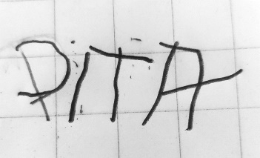

Te voy a pedir que escribas esa palabra en tu alfabeto móvil y la leas despacio Piitaa. Otra vez lee Pi-ta. ¿Qué notas?, ¡así es! Faltan letras y sí, sí son la “Ñ” y la “A” qué se escribe con la misma letra que inicia ¡ñandú!

¡Ahora si se lee la palabra! Pi-ña-ta. PIÑATA. Esto es como cuando no pones puntos o no pones acentos y después te das cuenta o alguien te ayuda a darte cuenta, es cuando tienes la oportunidad de ir mejorando.

Ya hay otra participación:

Carmen de Sonora, dice que “Doña Blanca” es una ronda que jugaba con sus compañeros en el Preescolar.

Le gusta mucho porque recuerda a sus amigos y también dice que le dio mucho gusto encontrarla escrita en su Libro de Lengua Materna. Español. Lecturas de Primero, su prima fue quien leyó para ella.

Puedes buscar la canción en el índice de tu libro.

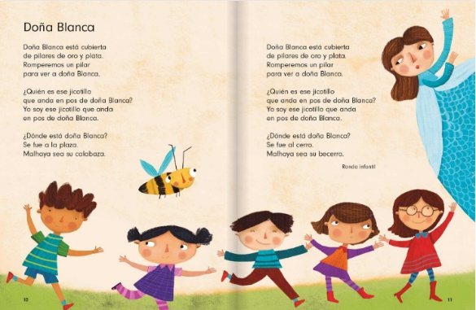

No olvides colocar en tu CUADERNO DE PALABRAS, las que trabajaste en esta sesión junto con tu dibujo; es muy importante el dibujo porque te va a apoyar a reconocer la palabra cuando aún no sabes escribirla.

Para terminar, te muestro como quedaría el árbol musical de esta sesión del grupo de primer año.

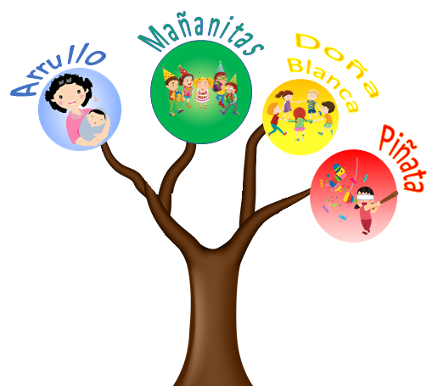

El reto de hoy:

Cómo aquí en la canción de Doña Blanca no llegó el Ratón de las palabras te propongo que hagas un reto con tus familiares. Escriban algún fragmento de la ronda de Doña Blanca y quiten alguna palabra, procuren que sea alguna de las palabras que riman, ya sabes, las que terminan igual, por ejemplo, CERRO Y BECERRO. Propón palabras distintas no las que deben ir. Seguro resultarán rondas graciosas y divertidas.

Además de eso, te invito a que realices este mismo ejercicio en tu libro Lengua Materna Español, completa la canción que Marisol decía que empieza igual que su nombre. Lee el título: MAÑANITAS.

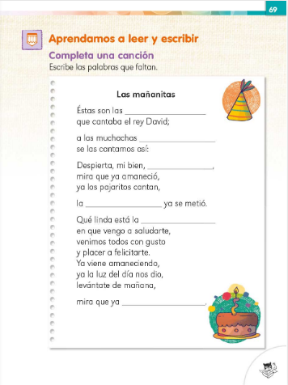

¡Buen trabajo!

Gracias por tu esfuerzo.

Para saber más:
Lecturas

https://www.conaliteg.sep.gob.mx/

